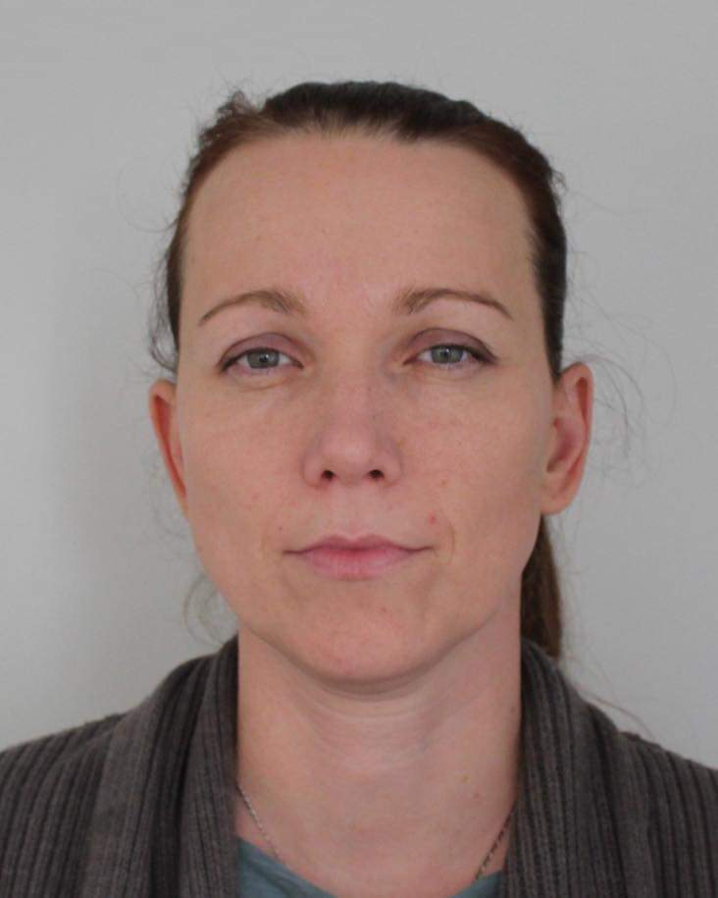

!!!!!!NEZVESTNÁ OSOBA!!!!! / VERMISSTE PERSON!!!

Nadežda O.
Vek:39 Alter: 39
Štátna príslušnosť: Slovenská Staatsangehörigkeit: Slowakei

Popis oblečenia : čierna prešívaná bunda po stehná, šedo-čierny nákrčník, pravdepodobne modré rifle a čierne čižmy.
Besondere Merkmale: schwarze Daunenjacke (Knielänge), grauschwarzer Schal, wahrscheinlich blaue Jeans, schwarze Stiefel.

V prípade, že ste nezvestnú osobu videli, prosím neodkladne kontaktujte políciu tel.č. 158 prípadne 112.
Sollten Sie die vermisste Person gesehen haben, bitte informieren sie unverzüglich die örtliche Polizei bzw. den EU-weiten Notruf unter 112.

Prosím zostaňte s osobou do príchodu polície. Ďakujeme!!!!!
Bleiben Sie bitte mit der Person bis zum Eintreffen der Polizei. Danke!!!

